Тест
«Автономное существование в природной среде»

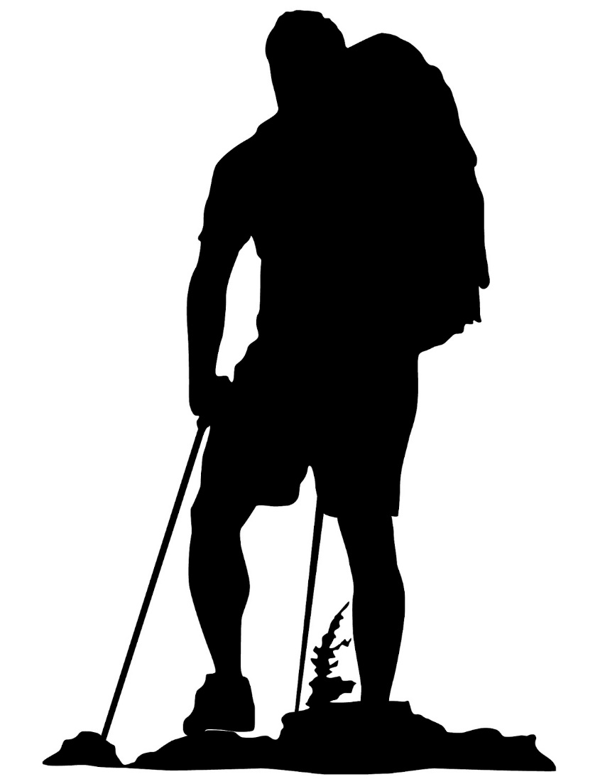

Задание 1

Вынужденная автономия – это ситуация, когда человек случайно, в силу независящих от него обстоятельств оказывается в природной среде и вынужден самостоятельно обеспечивать свои жизненные потребности, чтобы выжить и вернуться к людям Главная задача человек, попавшего в условия вынужденного автономного существования – выживание – активная деятельность, направленная на сохранение жизни, здоровья и работоспособности в экстремальных условиях. Основные умения, которые помогут выжить в условиях автономного существования.

Вариант ответа
Оборудование временного жилища.
Добыча огня.
Обеспечение водой и питанием.
Ориентирование на местности.
Перед тем как приступить к строительству укрытия, нужно определить его основное назначение. Для этого надо учесть следующие факторы, которые влияют на выбор типа укрытия:
• наличие дождя или других осадков;
• температуру воздуха;
• наличие, диких животных, насекомых и т.д.;
• наличие материалов для строительства;
• продолжительность предполагаемой стоянки;
• количество и физическое состояние потерпевших бедствие.

Задание 2

В условиях автономного пребывания в природной среде важную роль играет умение определять свое местонахождение и направление движения на местности. На рисунке Вам представлены варианты ориентирования карты.
Напишите их названия и опишите, как осуществить ориентирование карты, используя ориентиры

Вариант ответа

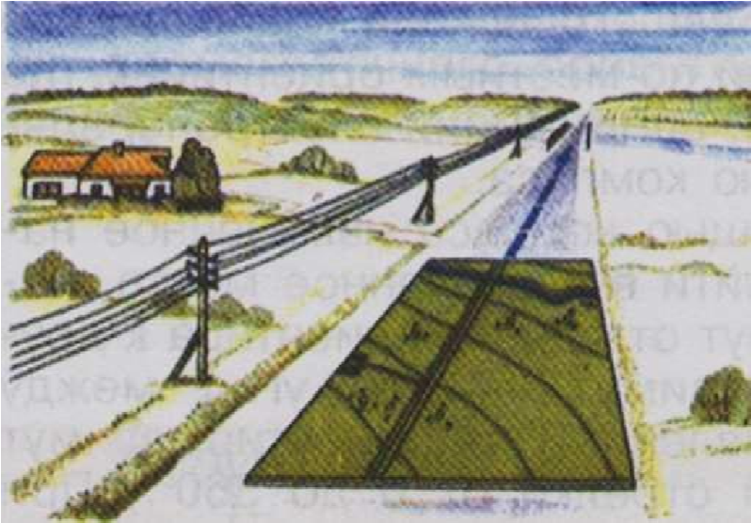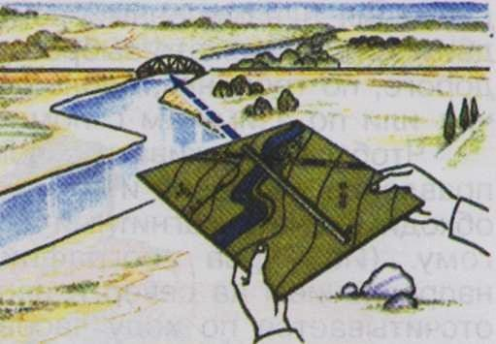
Ориентирование карты Ориентирование карты
по линиям местности по местным предметам
- «Ориентирование карты по линиям местности». В качестве линейного ориентира выступает дорога и ЛЭП, которые обозначены на карте.
Карту необходимо повернуть так, чтобы направление этого линейного ориентира на карте совпало с его направлением на местности.
Затем следует проверить, все ли местные предметы, расположенные на местности справа и слева от выбранного ориентира, имеют такое же расположение на карте, что будет свидетельствовать о том, что карта сориентирована правильно.
- «Ориентирование карты по местным предметам» - для ориентирования карты по направлениям на местные предметы используются два предмета, выбранные на местности (камни и мост) и изображенные на карте. Встав у одного из этих местных предметов (камни), необходимо на карту положить карандаш так, чтобы соединить эти оба предмета (камни и мост), а затем поворачивать карту до тех пор, пока карандаш не укажет на второй предмет (мост) на местности. Карта сориентирована.

Задание 3

В случае, когда в условиях вынужденной автономии нет возможности воспользоваться картой или компасом, то можно использовать другие виды ориентирования на местности. Перечислите их

Вариант ответа
Ориентирование по Солнцу.
Ориентирование по звездам
Определение сторон света с помощью часов в солнечный день. Ориентирование по местным признакам и предметам.

Задание 4

На рисунке представлены приемы ходьбы по мокрому травянистому склону: 1- движение вверх-вниз, 2 – движение вверх-вниз, 3 движение вдоль.

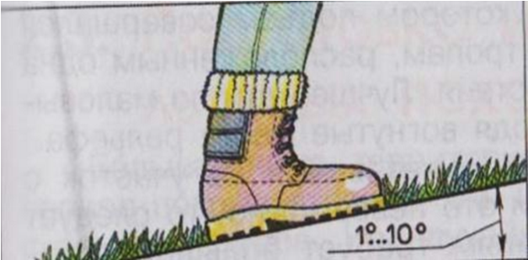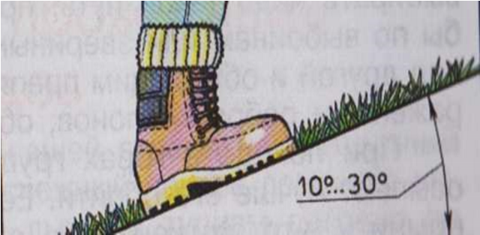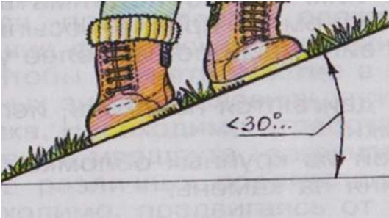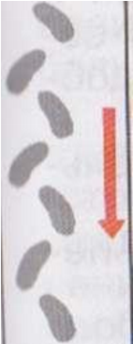

Нарисуйте ниже схемы постановки стопы к каждому рисунку и поясните их

Вариант ответа

Поднимаясь по травянистому склону, ногу ставят на всю ступню, чтобы увеличить сцепление подошвы ботинка с опорой. При спуске ступня ставится прямо, слегка согнутые ноги пружинят.
С возрастанием крутизны подъема свыше 10° ступни разворачивают наружу (подъем «елочкой»): чем круче склон, тем больше разворот ступни. При спуске ступня ставится прямо, слегка согнутые ноги пружинят.
Передвигаясь поперек холма, ноги ставят так, чтобы ступня внутренней по отношению к склону ноги была развернута слегка вверх, а ступня внешней - слегка вниз. Чем круче склон, тем больше угол разведения ступней.

Задание 5

Не следует преодолевать заснеженный склон, если

а) крутизна склона составляет более 30 градусов;
б) крутизна склона составляет 10 градусов; в) стоит ясная погода.

Задание 6
К стрессорам выживания при вынужденном автономном существовании относятся:

а) одиночество и уныние
б) активность и настойчивость
в) голод и жажда
г) жара и холод

Задание 7

Построенное Вами зимнее укрытие обогревает и освещает спиртовая или газовая горелка. При каком цвете пламени Вам следует беспокоиться?
а) желтом;
б) голубом;
в) красном;
г) зеленом.

Задание 8

Сформулируйте меры предосторожности при сборе и приготовлении грибов

Вариант ответа
1 | Собирать только известные неядовитые грибы
2 | Не есть грибы сырыми, а незнакомые и вызывающие сомнения грибы не пробовать даже на язык
3 | не употреблять в пищу свинушки, т.к. содержащийся в них яд мускарин не разрушается при отваривании
4 | не собирать и не есть перезрелые, червивые и испорченные грибы
5 | не собирать грибы вдоль автомобильных дорог (до 300 метров)
6 | волнушки, чернушки, белянки, грузди, валуны, сыроежки и другие грибы, имеющие едкий и горький вкус, следует перед засолом вымачивать и отваривать, чтобы удалить раздражающие желудок вещества
7 | принесенные домой грибы разбирать, отваривать и подвергать кулинарной обработке в день сбора или не позднее следующего утра
8 | не собирать грибы, которые имеют у основания ножки клубневидные утолщения, окруженные капсулой (именно этот признак отличает поганку и мухомор от других грибов)

Задание 9

Сформулируйте правила, которым вы будете следовать при выборе одежды и обуви для турпохода

1 | Обувь не должна быть новой. Она не должна иметь каблука
2 | Обувь должна быть удобной, плотно сидеть на ноге
3 | Одежда должна быть по возможности легкой, яркой и иметь небольшой объем для укладывания в рюкзаке. Верхняя одежда должна быть влагонепроницаемой, а нижнее бель должно хорошо поглощать пот
4 | Одежда и обувь должны обеспечивать ежедневное проветривание и сушку

Задание 10

Для защиты от комаров и мошек в условиях автономного существования необходимо смазать открытые участки тела:
а) почвой
б) тонким слоем глины
в) толстым слоем золы

Задание 11

Умение предсказывать погоду в условиях похода не является жизненно необходимым навыком, но практическая польза от него очевидна. Погоду и ее изменения можно предсказывать по поведению животных, птиц, по направлению ветра, по различным атмосферным явлениям. И чем больше признаков подтверждают наступление определенного состояния погоды, тем более вероятно его наступление. Умея предсказывать наступление ненастья, Вы сможете заранее укрепить свой лагерь, укрыть запасы еды, сделать навес над костром. Опишите.

1. Признаки устойчивости ясной погоды:
- Температура воздуха в течение суток устойчива.
- Ветер также сохраняет устойчивый суточный ход.
- Облачность отсутствует или рваные кучевые облака движутся по направлению приземного ветра, к вечеру они исчезают.
- Ночь ясная, небо усеяно звездами, луна яркая, заря золотистая или бледно-розовая. - Ночью выпадает обильная роса (зимой иней); утром сильный туман, который исчезает после восхода солнца.
- Лягушки громко квакают.
- Ласточки летают высоко, чайки сидят на воде, лесные птицы громко поют.
- Муравьи проявляют высокую активность; на траве и кустах обильная паутина; мошки вьются столбом; кузнечики стрекочут.
2. Признаки наступления пасмурной погоды:
- Температура воздуха не устойчива в течение суток.
- Ветер усиливается, меняет направление.
- Облачность увеличивается, появляются перисто-когтистые или кучевые облака. - Солнце садится за тучи, заря красная, ночью звезд и луны не видно или вокруг них наблюдается венец.
- Ночью росы нет, туман с восходом солнца не рассеивается.
- Лягушки молчат.
- Ласточки летают над землей, чайки собираются на берегу и купаются в пыли, звуков лесных птиц не слышно.
- Муравьи прячутся в муравейники, насекомых в воздухе и на растениях не видно, пчелы возвращаются в ульи, черви выползают на поверхность земли.
3. Признаки устойчивой ненастной погоды:
- Температура воздуха постоянная.
- Направление ветра не изменяется, скорость остается значительной.
- Небо сплошь затянуто слоистыми и слоисто-дождевыми облаками.
- Ночью луны и звезд, а днем и солнца не видно.
- Осадки (снег или дождь) умеренные, непрерывно идущие в течение долгого времени, или сильные, идущие с перерывами.
- Животные, птицы и насекомые прячутся в укрытиях.
4. Признаки наступления ясной погоды:
- Температура воздуха меняется, приближаясь к адекватной температуре для этого времени года.
- Направление ветра изменяется, его скорость уменьшается.
- В слоистых облаках образуются просветы, появляются перистые облака, которые исчезают к вечеру.
- Птицы садятся на землю, в лесу слышны их звуки.
- Пауки вечером спускаются по своей паутине, появляются комары и мошки.

Задание 12

При передаче сигналов в пасмурную погоду лучше использовать дым:

а) белый
б) черный
в) любой

Задание 13

Дайте полную характеристику объектам по приведённым условным топографическим знакам
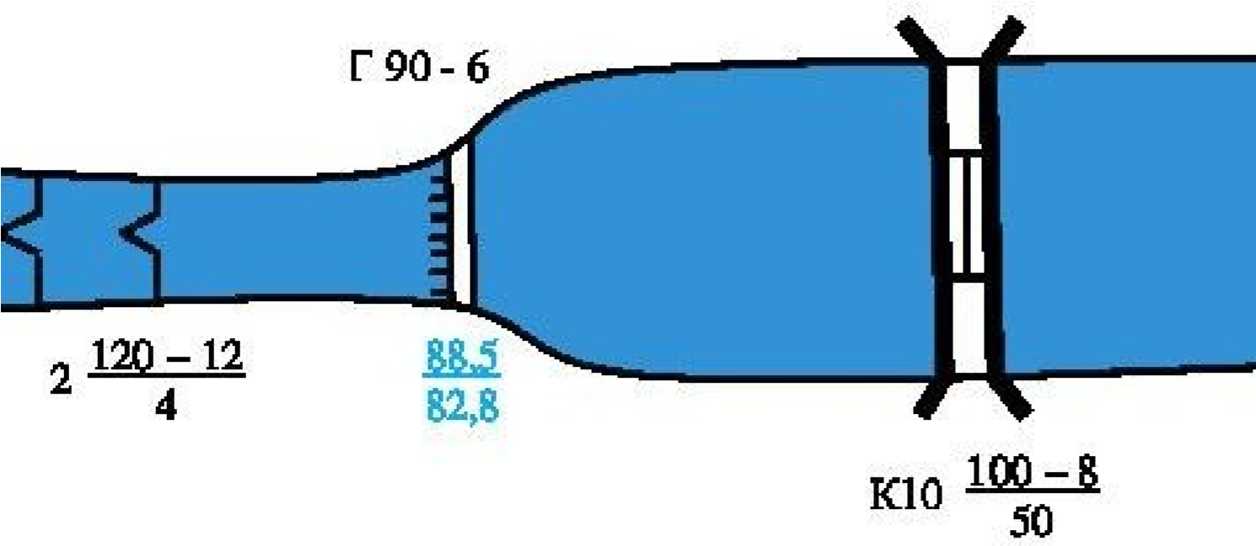
Шлюз | Плотина | Мост
- Камеры – 2 шт.  - 120 м длина камеры  - 12 м ширина камеры 4. 4 м глубина на пороге ворот | - Непроезжая  - Материал глина (грунт)  - Длина – 90 м  - Ширина – 6 м 5. Верхний уровень воды (верхний бьеф) –  88,5 м  6. Нижний уровень воды  (нижний бьеф) – 82,8 м | - Подъемный ( разводной )  - Каменный  - Высота над уровнем воды  10 м  - Длина моста 100 м  - Ширина моста 8 м  - Грузоподъемность 50 тонн

Задание 14

Перед вами представлены изображения растений. Впишите в соответствующую графу таблицы их название и классифицируйте их как лекарственное / ядовитое
№  п/п | Изображение растения | Название растения | Лекарственное / ядовитое
1 | 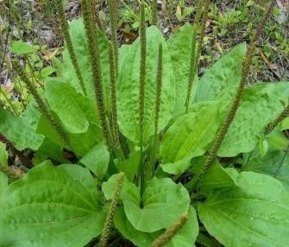 | Подорожник | Лекарственное
2 | 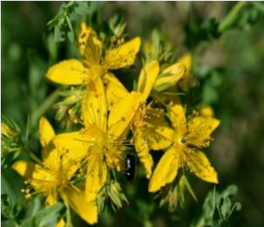 | Зверобой | Лекарственное
3 |  | Волчье лыко | Ядовитое
 | 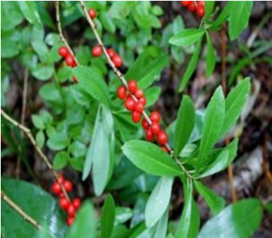
4 | 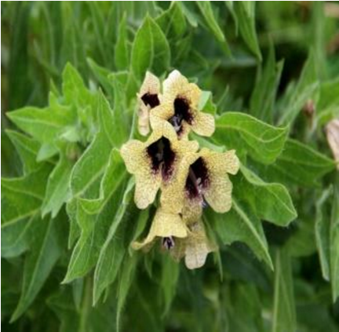 | Белена | Ядовитое
5 | 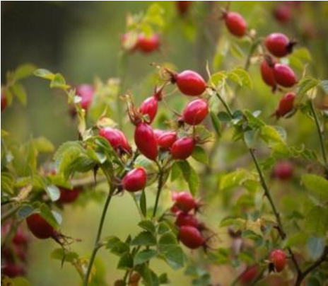 | Шиповник | Лекарственное
6 | 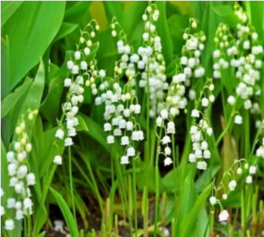 | Ландыш | Ядовитое

Задание 15

При определении по карте при помощи курвиметра расстояние пройденное за день туристами составило 17,2 см. Масштаб карты составляет 1:125000. Какое расстояние в км прошли туристы за день? Приведите подробный расчет, определив масштаб карты
_____________________________________________________________________________ _____________________________________________________________________________

Правильно определен масштаб – 1,25 км / 1250 м
Приведен правильный расчет: 1,25 км*17,2 см =21,5 км

Задание 16
Впишите в таблицу название костра
№  п/п | Изображение костра | Название костра
1 | 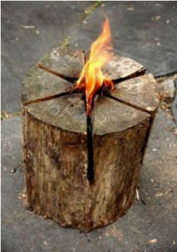 | Финская свеча
2 | 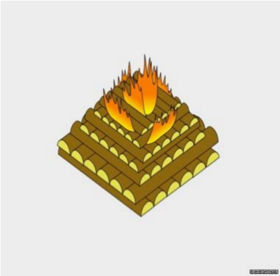 | Пирамида
3 | 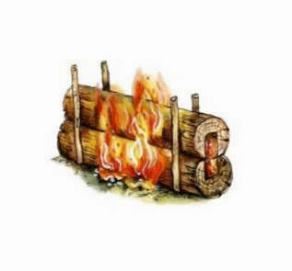 | Нодья
4 | 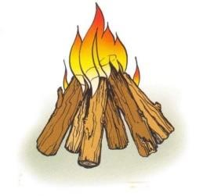 | Шалаш
Задание 17

Впишите в таблицу название костра и его функциональные особенности
 | Название костра и его функциональные особенности
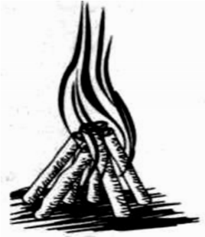 | «Шалаш», удобен для варки пищи
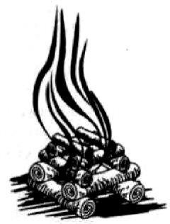 | «Колодец», горит жарким, но медленным пламенем, используется для обогрева
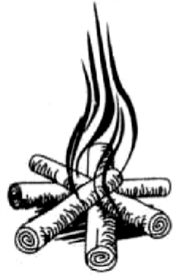 | «Звездный», костер организуют с помощью составленных в виде звезды толстых поленьев. Он хорош для длительного поддержания огня без постоянного подкладывания сучьев; используется для освещения
 | «Пушка», служит для обогрева и сушки мокрых вещей
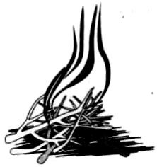 | «Таежный», представляет собой положенные друг на друга крупные ветки; от него много углей, он долго горит, удобен для приготовления пищи и сушки вещей

Задание 18

Напишите названия представленных на рисунках видов временных укрытий
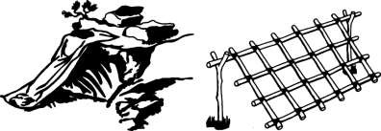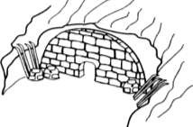
О
твет:

н
авес

заслон снежная пещера

Задание 19

Из ниже перечисленных объектов выберите те, которые могут являться линейными ориентирами:
а) линии электропередач и дороги
б) летящий самолет в) движущийся автотранспорт и сельскохозяйственная техника г) граница леса, просека

Задание 20

На рисунках представлены два способа добычи воды в условиях вынужденного автономного существования на природе. Напишите название этих способов и опишите (поясните) как с их помощью можно получить воду

Ответ:
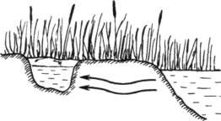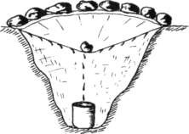
земляной насос метод конденсации

Земляной насос. Если имеется водоем с водой любого качества и лопатка, нож или заостренную палку, то можно сделать земляной насос. На расстоянии 50– 100 см от воды надо выкопать глубокую, около 50 см, яму и дождаться, пока она заполнится водой. Потом осторожно вычерпать воду, подождать пока образуется следующая порция воды.
Метод конденсации. Получить воду можно и из земли выкопав круглую ямку 50 см глубиной и 1 м в диаметре. На дно ставится какая-нибудь емкость. Сверху накрывается яма полиэтиленовой пленкой и плотно закрепляется ее по краям камнями или прикапывается. В центр пленки кладется камешек среднего размера, чтобы образовалась воронка. Лучше всего выкапывать такую ямку там, где земля сырая и хорошо освещается солнцем. Солнечные лучи нагревают воздух и землю под пластиковой пленкой до насыщения воздуха водяными парами. После этого происходит конденсация их в виде крупных капель. Капли воды медленно стекают в емкость, и вы получаете воду.

Задание 21

Решение оставаться на месте аварии принимают в тех случаях, если
а) в течение трех суток нет связи и помощи б) люди не могут быть обнаружены спасателями на этом месте из-за окружающей их густой растительности в) место происшествия точно не определено, местность незнакомая и труднопроходимая г) возникла непосредственная угроза жизни: лесной пожар, наводнение и др. д) сигналы бедствия или сообщение о месте происшествия переданы при помощи аварийной радиостанции

Задание 22

Сопоставьте изображения визуальных сигналов, передаваемых потерпевшими бедствие экипажам поисково-спасательных самолётов (вертолётов), с их значениями
Изображения визуальных сигналов |  | Значения визуальных сигналов
 |  | «Произошло лётное происшествие, имеются пострадавшие»
 |  | «Разделились на две группы, каждая следует в указанном направлении»
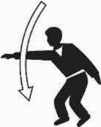 |  | «Мы нашли всех людей»
 |  | «Отрицательно»
 |  | «Требуется медицинская помощь»
 |  | «Требуются карта и компас»
 |  | «Мы не в состоянии продолжать поиск, возвращаемся на базу»
 |  | «Здесь садиться нельзя»
 |  | «Нужны оружие и боеприпасы»
 |  | «Сбросьте сообщение»

Задание 23

Перечислите основные признаки ухудшения погоды
Вариант ответа:

если днем ясно, а к вечеру облака сгущаются, то следует ожидать дождь или перемену погоды;
волнистые (высококучевые) облака, напоминающие рябь или гребни волны,
верный признак наступления ненастной погоды уже через несколько часов;
температура воздуха в зимнее время несколько повышается, наступает
потепление; летом уменьшается разница между температурой воздуха днём и ночью, вечером теплее, чем днём;
ветер усиливается, особенно к вечеру, нарушается правильные суточные изменения местных ветров;
увеличивается облачность, облака движутся в противоположную сторону или поперёк того направления, в котором дует ветер у земной поверхности;
солнце садится в тучу, вечерняя заря ярко-красного цвета.

Задание 24

В лесу определить стороны горизонта можно по квартальным столбам. Впишите в таблицу направления, соответствующие граням квартального столба находящимися между указанными цифрами
Квартальный столб | Направления
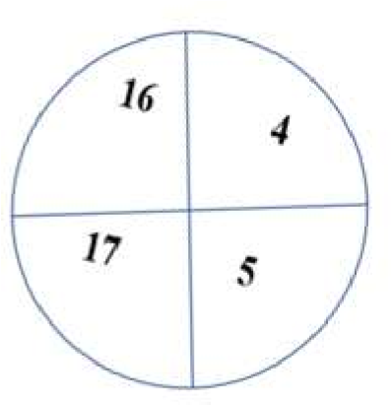 | Север  Запад  Восток  Юг  Северо-Запад  Северо-Восток  Юго-Запад  Юго-Восток

Ответ:
Грани столба | Направления
4-5 | Север
4-16 | Запад
5-17 | Восток
16-17 | Юг

Задание 25

Топографическая карта содержит сеть равных квадратов, которая называется координатной сеткой. Сетка строится из такого расчета, чтобы стороны квадратов при всех масштабах карт были равны целому числу километров на земной поверхности, поэтому координатную сетку называют также километровой сеткой. Размеры сторон квадратов километровой сетки зависят от масштаба карты. Впишите в таблицу размеры сторон квадратов на карте (в сантиметрах) и на земной поверхности (в километрах) соответствующие масштабу карт
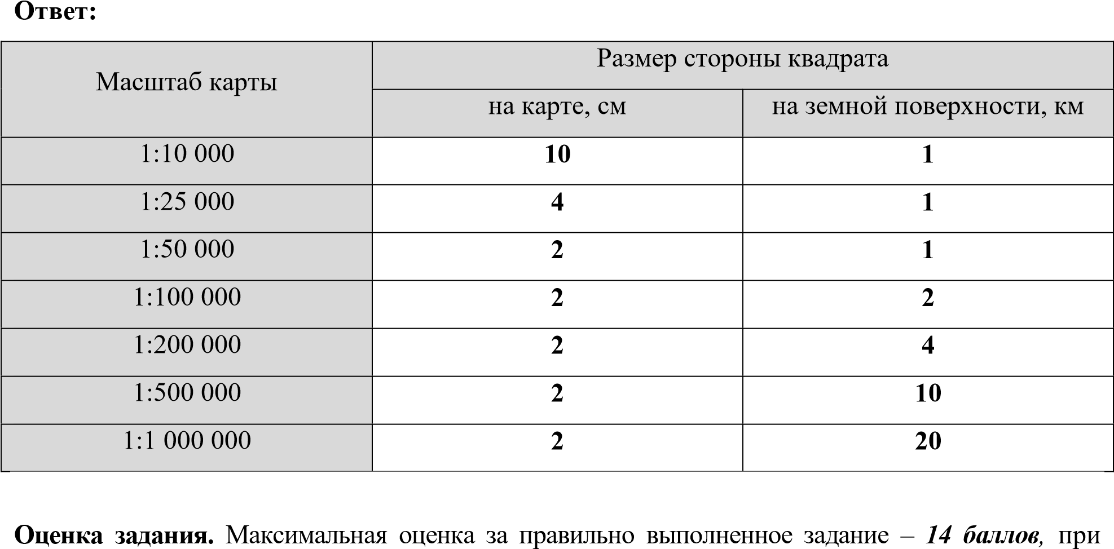

Задание 26

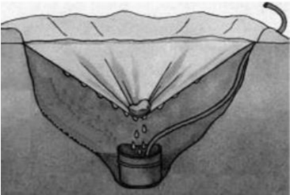
Проанализируйте изображение.
- Напишите, какой метод получения воды изображён на картинке.
- Опишите принцип действия данного метода получения воды.
- Опишите порядок изготовления устройства для получения воды данным методом

Вариант ответа:
- На картинке изображён метод получения воды путём конденсации.
- Солнечные лучи нагревают воздух и землю под плёнкой до насыщения воздуха водными парами. Водяные пары конденсируются в виде капель на плёнке и стекают в ёмкость.
- Описание метода добычи воды путём конденсации:
выкопать ямку;
на дно ямки поставить ёмкость;
опустить в ёмкость трубку, вывести её за пределы ямки;
сверху ямку накрыть полиэтиленовой плёнкой;
плотно закрепить плёнку по краям камнями или прикопать;
в центр плёнки положить камень средних размеров, чтобы образовалась воронка

Задание 27

При определении по карте пройденного за день расстояния с помощью нити её длина составила 21,3 см. Масштаб карты составляет 1:75000. Какое расстояние в км прошли туристы за день?

Ответ: (21,3 см) х (75 000 см) / (100 000 см) = 15, 975 км.

Задание 28

Нет лучшего способа сохранить в свежем виде рыбу или мясо в летнее время, как завернуть их в листья этого растения. А еще из него на Руси изготовляли крепкие паруса. В Японии – дорогие самурайские доспехи, щиты, тетивы для луков. В странах Востока – высшие сорта бумаги. Во Франции – мундиры для армии Наполеона. В Британии делают вино. Что это за растение?

а) конопля
б) тростник
в) лопух
г) крапива
Задание 29

Посмотрите на карту, представленную ниже, и напишите, какие элементы карты относятся к знакам «гидрографии»

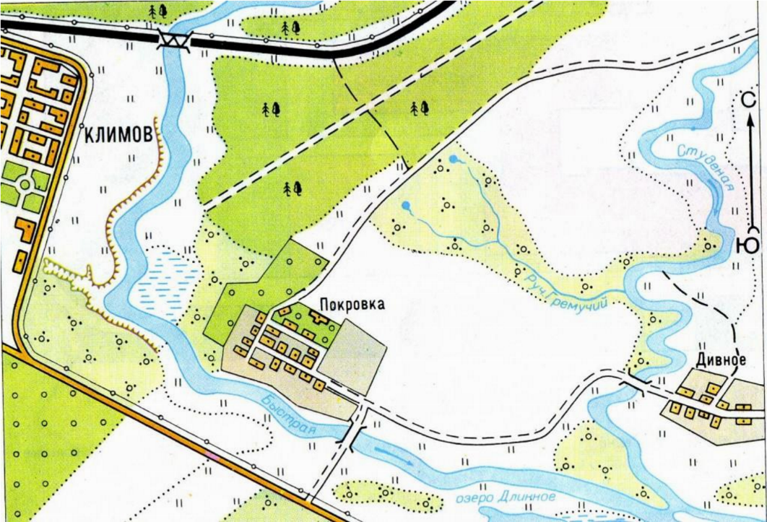
Вариант ответа:
− река Быстрая; − ручей Гремучий;
− озеро Длинное;
− река Студеная;
− источники (ключи и родники).
Задание 30
В течение нескольких дней вы двигаетесь по покрытой снегом равнине. Яркий солнечный свет, отражающийся от равнины, сильно раздражает глаза. Чтобы не допустить возникновения снежной слепоты, необходимо надеть светозащитные очки. Какого цвета должны быть стекла этих очков?

а) фиолетового
б) темно-зелёного
в) желто-зеленого
г) синего

Задание 31

Изобразите условные топографические знаки зданий, сооружений и
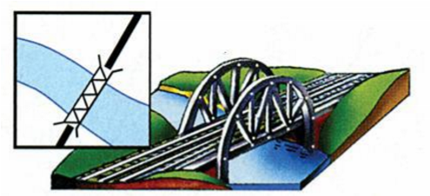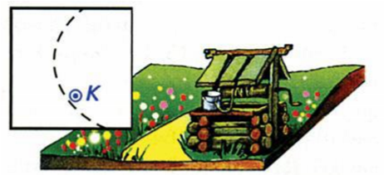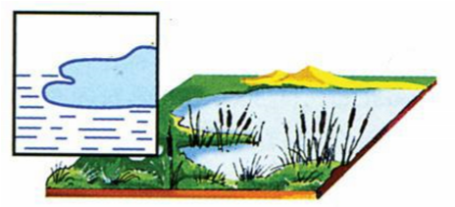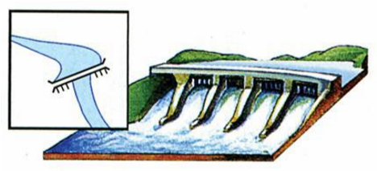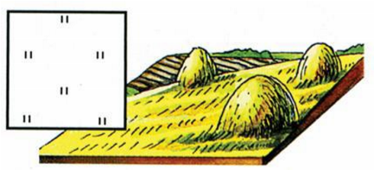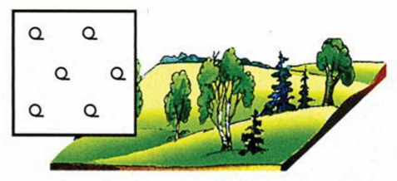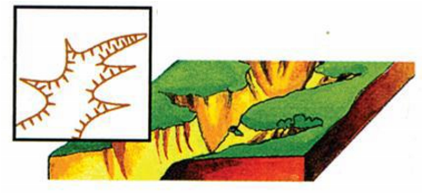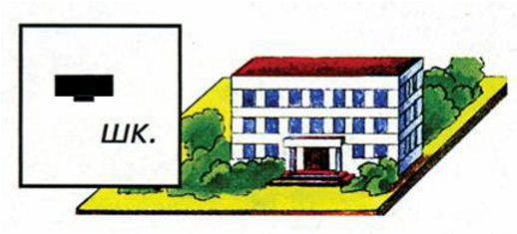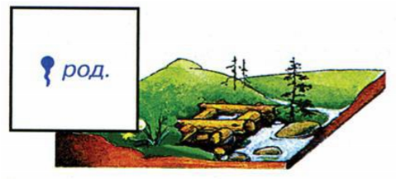
участков местности

на представленных рисунках.

1.

Мост металлический

2
. Тропа. Колодец

3
. Озеро. Проходимое болото

4.

Плотина проезжая

5
. Луг

6
. Редколесье

7
. Овраг

8
. Здание школы

9
. Родник

в масштабе карты
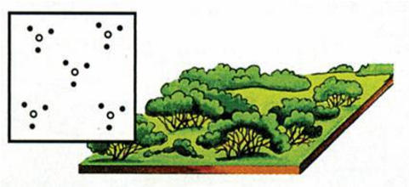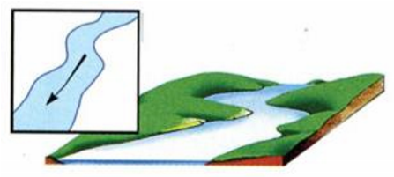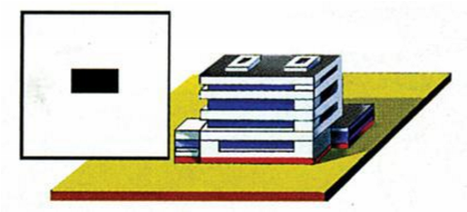
10. Кустарники. 11. Река в масштабе карты, 12. Отдельно стоящее здание направление течения не в масштабе карты

Задание 32
Резиновые сапоги в походе можно высушить, если
а) вытащить из сапог стельки и протереть внутри досуха тряпкой;
б) набить сапоги сухой травой или бумагой и поставить их недалеко от костра;
в) поставить сапоги к теплу, но не к открытому огню;
г) вбить в землю около костра колышки и повесить на них сапоги

Задание 33

Ответы с воздушного судна людям могут быть различными. Что они означают? Заполните среднюю колонку

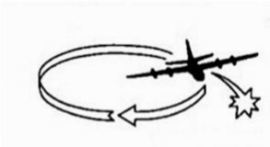 | Вас вижу | Вираж самолёта в горизонтальной плоскости (круг над обнаруженными людьми) или зеленая ракета
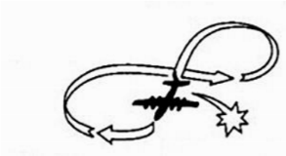 | Ожидайте помощи на месте, за вами прибудет вертолет | Полет самолёта в горизонтальной плоскости «восьмеркой» или красная ракета
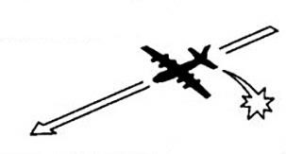 | Идите в указанном направлении | Полет самолета над потерпевшими бедствие в направлении курса движения или желтая ракета

Задание 34

Лодку, севшую на камень во время водного путешествия необходимо:
а) столкнуть назад и вбок;
б) столкнуть вперед и вбок;
в) столкнуть вбок направо

Задание 35

Передвигаясь по засушливой местности, вы очень хотите пить. У вас полная фляга воды. Как правильно утолять жажду?
а) пить часто, но по одному глотку;
б) пить по одной чашке в день;
в) утолить жажду, выпив половину имеющейся воды в фляге;
г) пить только при сильной жажде, промочить рот и выпить один-два глотка
Задание 36

Подручные средства при изготовлении лески для рыбной ловли:
а) вьющиеся растения;
б) шнурки ботинок;
в) расплетённая веревка;
г) растения, пропитанные хвойной смолой
Задание 37

Сигнальные костры – это самый простой и доступный способ подачи сигналов.

Вопрос 1. Укажите, что означает такое расположение костров.

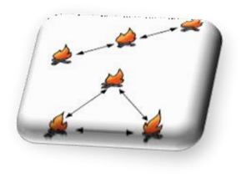 | Согласно системы международного кода, это сигнал бедствия

Вопрос 2. Выполните рисунок.

Нарисуйте знак (вид сверху), с помощью которого вы укажете самолёту место | 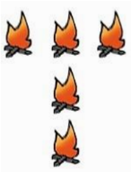
пригодное для посадки | В форме буквы Т

Задание 38

При сильном ветре рациональнее использовать костер: а) шалаш;
б) колодец;
в) камин

Задание 39

К условиям горной местности легче адаптироваться если:
а) больше пить;
б) больше спать;
в) сократить физические нагрузки;
г) не следует много пить.
Задание 40
В солнечный полдень тень указывает направление на а) юг;
б) север;
в) запад;
г) восток

Задание 41
У излучины реки меньше глубина и медленнее течение а) у вогнутого берега;
б) у выпуклого берега;
в) у обрывистого берега;
г) у пологого берега;
д) в местах сужения русла;
е) в местах расширения русла

Задание 42

Напишите, какие профилактические меры необходимо предпринять для защиты от клещей при посещении леса?

Вариант ответа:
- Используйте специальные противоэнцефалитные костюмы, защищающие от укусов клещей.
- Следует одеваться так, чтобы легко можно было проводить быстрый осмотр для обнаружения прицепившихся к одежде клещей. После возвращения из леса необходимо сразу снять одежду и тщательно осмотреть ее, а также все тело.
- Манжеты рукавов должны плотно прилегать к руке, а ворот рубашки и брюки недолжны иметь застежки или иметь плотную застежку, под которую не может проползтиклещ. Голову необходимо защищать капюшоном, если его нет - следует надеть косынку или шапку, заправив туда волосы.
- Обработать одежду специальными средствами от иксодовых клещей.
- Не следует садиться или ложиться на траву.

Задание 43

Источники звука | Слышимость звука в километрах
1. выстрел из охотничьего ружья | 3,5
2. шум двигающегося поезда | 10
3. автомобильный сигнал | 2-3
4. крик человека | 1-1,5
5. стук весел о борт лодки | 1-1,5
6. стрельба из автомата | 2
7. движение автомобилей по шоссе | 1-1,5
8. спиливание деревьев бензопилой | 0,7-0,9
9. лай собак | 2-3
10. звяканье посуды, котелков, ложек. | 0,5

Задание 44
При совершении пешего похода возникла необходимость разбить лагерь. Из предложенных вариантов наиболее безопасным (подходящим) местом будет а) подножие горного склона;
б) овраг;
в) речная коса;
г) опушка леса;
д) поляна с одиноко стоящим высоким дубом
ж) густые заросли багульника

Задание 45
С какой целью кладут ветки с листьями в выемку при добывании воды из грунта при помощи пленочного конденсатора:
а) для увеличения площади испарения;
б) чтобы не осыпались стенки выемки;
в) для охлаждения воды в емкости

Задание 46
Основным условием форсирования реки является выбор места
брода. Назовите внешние признаки брода. а) сужение реки на прямом участке;
б) рябь на поверхности воды;
в) отмели, перекаты;
г) мутная вода;
д) тропы и дороги, спускающиеся к реке

